**HƯỚNG DẪN SỬ DỤNG**

**Bước 1:** Ta copy đường dẫn của Project:

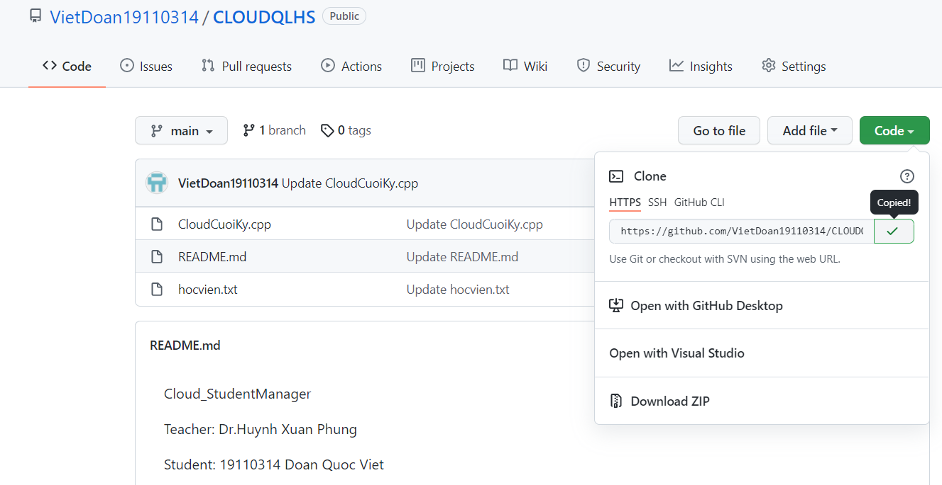

**Bước 2:** Ta vô tài khoản **AWS Academy:**

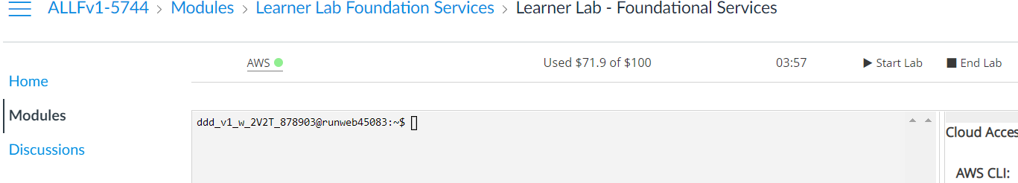

**Bước 3:** Vô dịch vụ AWS Cloud9, chọn **Create environment** nếu như chưa có môi trường làm việc nào.:

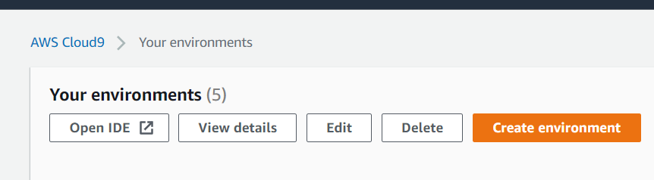

Ta đặt tên cho môi trường ở mục Name, có thểm thêm mô tả (Description) nếu cần thiết, sau đó chọn **Next step**:

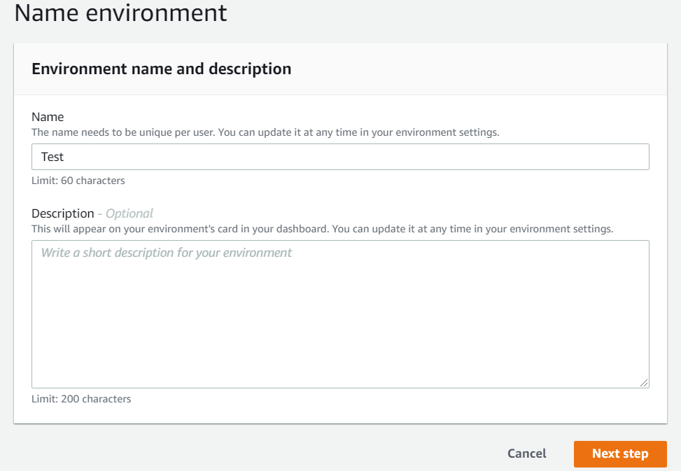

Ở mục **Instance type** ta chọn **m5.large( 8GiB RAM + 2 vCPU)** cho có nhiều dung lượng và ở mục **Platform** chọn **Ubuntu Server 18.04 LTS** và chọn Next step:

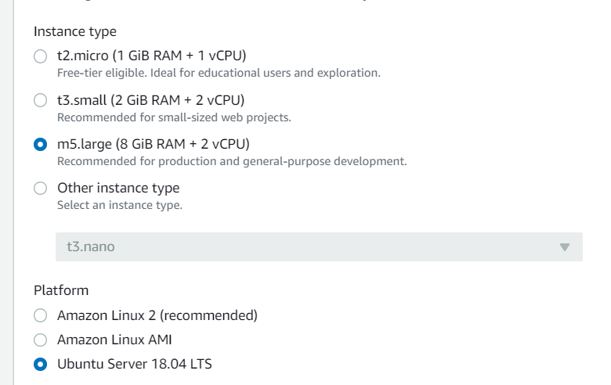

Ta để mặc định cho đến cuối cùng ta nhấn **Create environment** là hoàn tất:

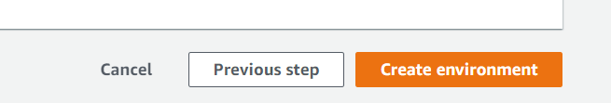

Nếu ta có rồi thì chọn môi trường đó nhấn Open IDE:

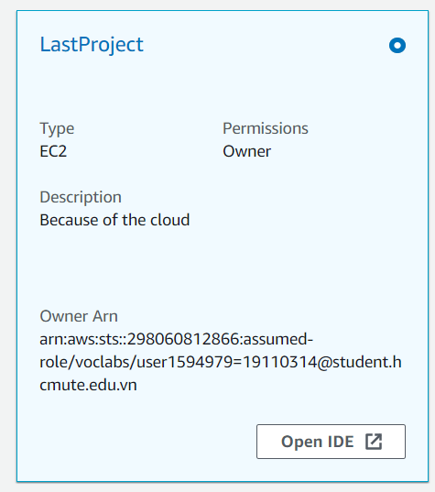

**Bước 4:** Vô được bên trong ta nhấn vào mục **Source Control** chọn **Clone Repository**:

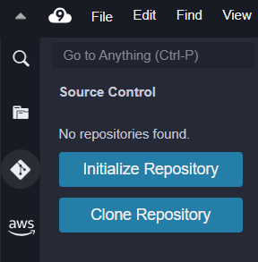

Sau đó dán đường link copy ở bước 1 vào nhấn Enter:

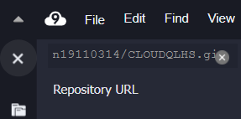

Nhấn **Select Repository Location:**

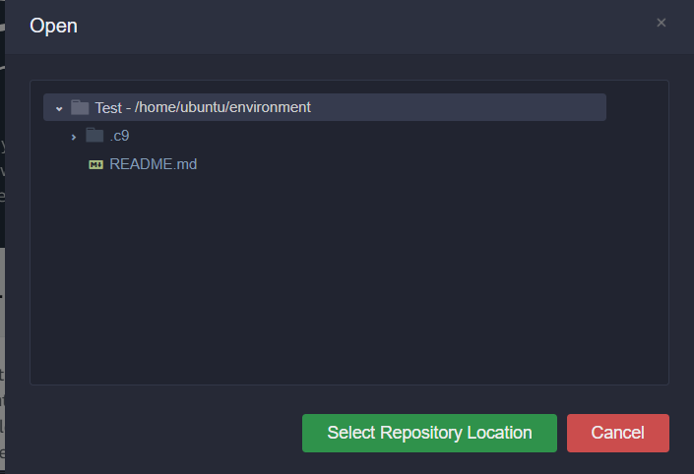

Thư mục gốc đã được thêm Project vào, sau đó ta chỉ chọn file CloudCuoiKy.cpp, nhấn Run và chạy thôi:

